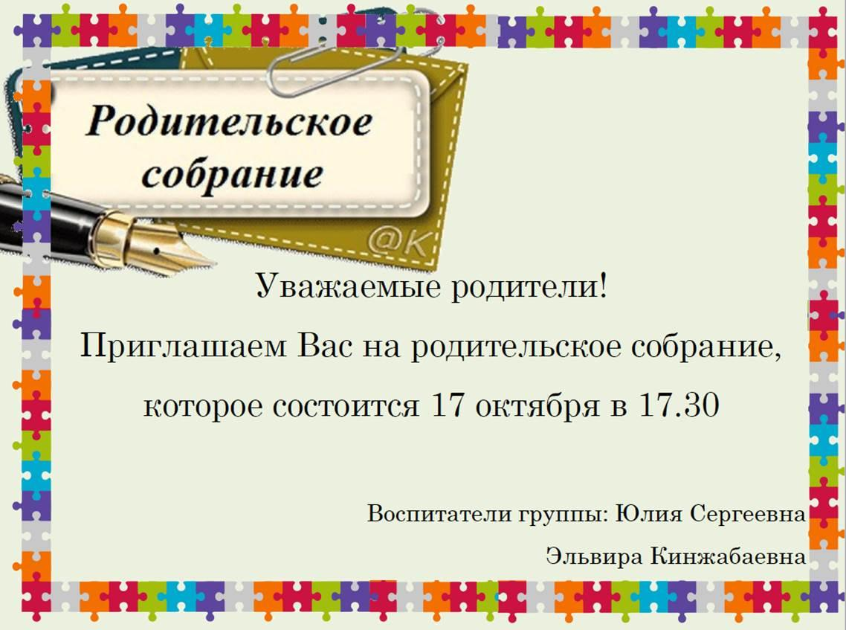

**Уважаемые**

**Дарья Петровна**

**и**

**Анатолий Александрович!**

Почему одни люди, столкнувшись с трудностями, успешно преодолевают их, а другие — нет? Почему одни умеют найти выход из безвыходного положения, а другие запросто сдаются? Может быть, залог многих наших побед и неудач как раз в том, **КАК** в начале нашей жизни мы учимся справляться с разочарованиями и стрессами…

Я приглашаю Вас на родительское собрание ***«Как помочь ребенку справиться с переживаниями»*,**которое  состоится  22 ноября  2020  года в 18-00 в каб. № 15.

С надеждой на встречу, Ваш классный руководитель Нина Павловна!